ПОЯСНИТЕЛЬНАЯ ЗАПИСКА
к проекту постановления Кабинета Министров Чувашской Республики
«О внесении изменений в государственную программу Чувашской Республики «Обеспечение общественного порядка и противодействие преступности»

Проект постановления Кабинета Министров Чувашской Республики «О внесении изменений в государственную программу Чувашской Республики «Обеспечение общественного порядка и противодействие преступности» (далее – проект постановления) подготовлен в связи с принятием Закона Чувашской Республики от 8 октября 2024 г. № 49 «О внесении изменений в Закон Чувашской Республики «О республиканском бюджете Чувашской Республики на 2024 год и на плановый период 2025 и 2026 годов», а также в соответствии с предложениями Министерства здравоохранения Чувашской Республики.
Предлагаемыми изменениями уточняются объемы финансирования мероприятий, предусмотренных государственной программой Чувашской Республики «Обеспечение общественного порядка и противодействие преступности» и комплексов процессных мероприятий, входящих в ее состав, а также вносятся изменения уточняющего характера.
Проект постановления не требует проведения оценки регулирующего воздействия в соответствии с постановлением Кабинета Министров Чувашской Республики от 29 ноября 2012 г. № 532 «О проведении оценки регулирующего воздействия проектов нормативных правовых актов Чувашской Республики».
Принятие постановления Кабинета Министров Чувашской Республики «О внесении изменений в государственную программу Чувашской Республики «Обеспечение общественного порядка и противодействие преступности» не потребует дополнительных расходов из республиканского бюджета Чувашской Республики.

Руководитель Государственной службы Чувашской Республики по делам юстиции | 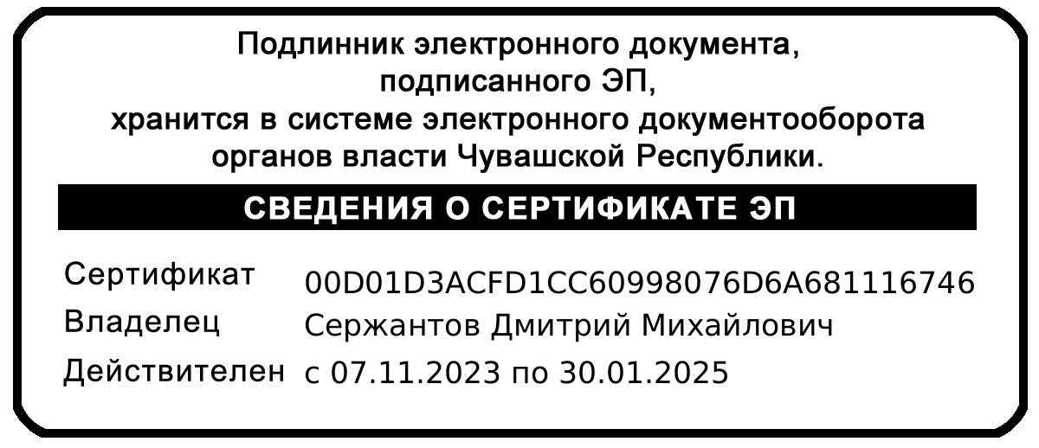 | Д.М. Сержантов

